O Šípkové Růžence

Ahoj kamaráde, kamarádko,

dnes spolu zavítáme do pohádky „O Šípkové Růžence“. Popros maminku nebo tatínka, aby ti celý příběh přečetl/a. Ty ji pozorně poslouchej a nakonec řekni, kterou hlásku jsi tam slyšel/a nejčastěji.

(Kurzívou v závorkách je vždy uvedená nápověda pro rodiče.

Při čtení lehce zdůrazněte hlásku R).

Pohádka „O Šípkové Růžence“

Za desatero horami a devatero řekami stálo nádherné království, kde žil král s královnou. Když se jim narodila krásná dceruška, dali jí jméno Růženka.

Na křtiny pozvali 3 vychrtlé sudičky. První se sklonila nad kolébkou a pravila: „Budeš krásná jako růžička“. Druhá prohlásila: „Dávám ti do vínku moudrost“. Třetí chtěla něco říct, ale v tom se objevila čtvrtá: „Za to, že jste mě nepozvali

na křtiny, stihne jí krutý osud. Až Růženka dovrší 18.let, píchne se o trn a umře.“

Třetí sudička přistoupila a řekla: „Láska je mocnější než smrt“. Král nařídil všechno ostré zničit a trní vytrhat. Růžence nesmí hrozit žádné nebezpečí. Tak se stalo. Růženka rostla do krásy, byla moudrá, až jednoho dne dovršila svých 18.let. Ten den se píchla o trn růže a usnula. S ní i celé království. Do zámku se nikdo nemohl dostat, protože zarostl ze všech stran růžemi. Jednoho dne se přeci jen objevil rytíř Petr z Petrohradu. Prosekal se trním, až se dostal k Růžence. Políbil jí na rty a království se probudilo. Princ Petr požádal princeznu Růženku o ruku. Zanedlouho se konala veliká svatba a všichni žili šťastně až do smrti.

Odpověz na otázky:

1. Která hláska se v pohádce objevovala nejčastěji? (R)

2. Co princezně dala do vínku první sudička? (krásná jako růžička)

3. Pamatuješ si, co dala do vínku druhá sudička? (moudrost)

A teď si s pohádkou společně pohrajeme. Budeš potřebovat:

- Papírovou růži
- Papírové okvětní lístky
- Brčko, košík nebo misku

Dechové cvičení:

• Růženka si přivoní k růži
- přivoň si k růži (dlouhý nádech, dlouhý výdech)

• Vítr rozfoukal okvětní lísky
- Foukni do okvětních lístků růže (rozsypejte několik lístečků po stole)

• Kam až daleko vítr foukal“
- Nasaj brčkem okvětní lístek a pomocí brčka ho přenes do košíčku nebo do misky.

• Odfrknutí koně
- Nadechni se a s výdechem volně rozkmitej rty

• Růženka se píchla do prstu
- Pofoukej si svůj prst

Motorika mluvidel:

• Růženka se píchla o trn
- Co myslíš, že řekla Růženka, když se píchla o trn? „Auuuuu“
- (Dítě zřetelně vyslovuje)

• K hradu přijel princ na koni a koníkovi klapaly podkovy
- Zkus napodobit klapání podkov jazykem
- (Dítě klape jazykem se špulením a otvíráním úst)

• Kůň zařehtal
- Jak by mohl kůň zařehtat?
- „íha há“ (Dítě zřetelně vyslovuje)

• Princ se prosekává trním
- Udělej si z jazyka meč a sekej s ním z jedné strany a druhou
- (Dítě přejíždí jazykem po spodních zubech zprava doleva i po horních zubech)

• Princ políbil princeznu

Našpul pusinku jako princ.

(dítě špulí rty na polibek)

Nauč se některou básničku.

• U hradu je stará brána

U hradu je stará brána,

sedí na ní černá vrána.

Vrána kráká kráky krák,

letí k hradu černý mrak.

Mrak usedá na bránu,

je to hejno havranů.

https://www.promaminky.cz/rikadla-a-basnicky/hlaska-r-45/u-hradu-je-stara-brana-7151

• Trubač troubí

Trubač troubí, vytrubuje,

trubka se mu blýská.
Trubač troubí tramtarata,

trubka zrovna výská.

https://www.promaminky.cz/rikadla-a-basnicky/hlaska-r-45/trubac-troubi-1807

• Princezničko, princezničko

Princezničko, princezničko,

rozjasni své krásné líčko!

Princ se vrací, čest svou bránil,

V boji vyhrál, zem zachránil.

https://www.google.com/search?client=firefox-b-d&sca_esv=1ba2041d0738a613&q=Princezni%C4%8Dko,+princezni%C4%8Dko,+rozjasni+sv%C3%A9+kr%C3%A1sn%C3%A9+l%C3%AD%C4%8Dko!+Princ+se+vrac%C3%AD,+%C4%8Dest+svou+br%C3%A1nil,+V+boji+vyhr%C3%A1l,+zem+zachr%C3%A1nil&tbm=isch&source=lnms&sa=X&ved=2ahUKEwiKo5m10beEAxXz7wIHHSuFD0gQ0pQJegQIDRAB&biw=1138&bih=536&dpr=1.2#imgrc=D0H4-yRwG6DJaM

Nejprve pojmenuj všechny obrázky a vytleskej si je. Potom vybarvi obrázky, které začínají hláskou R.
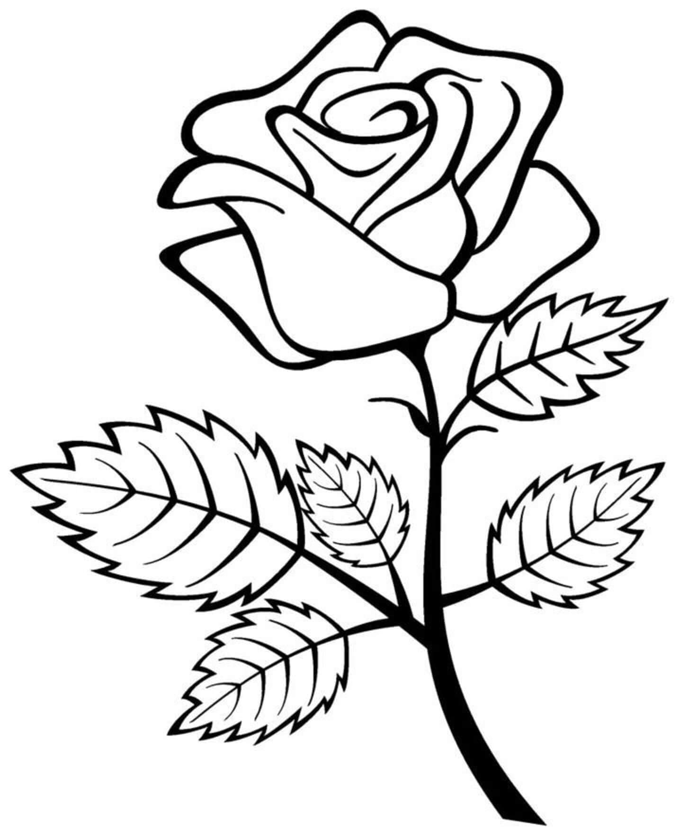
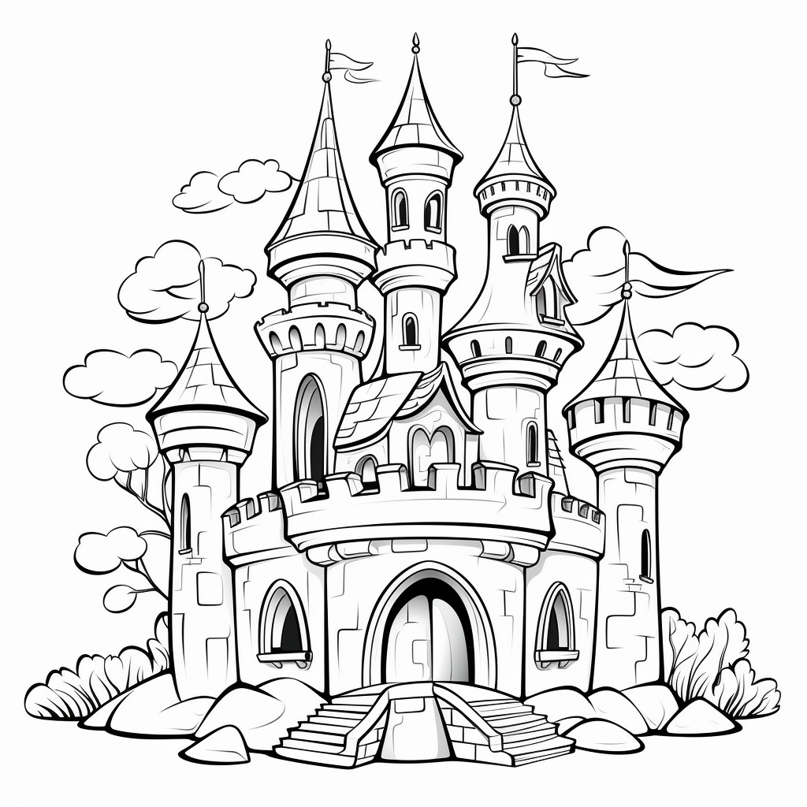
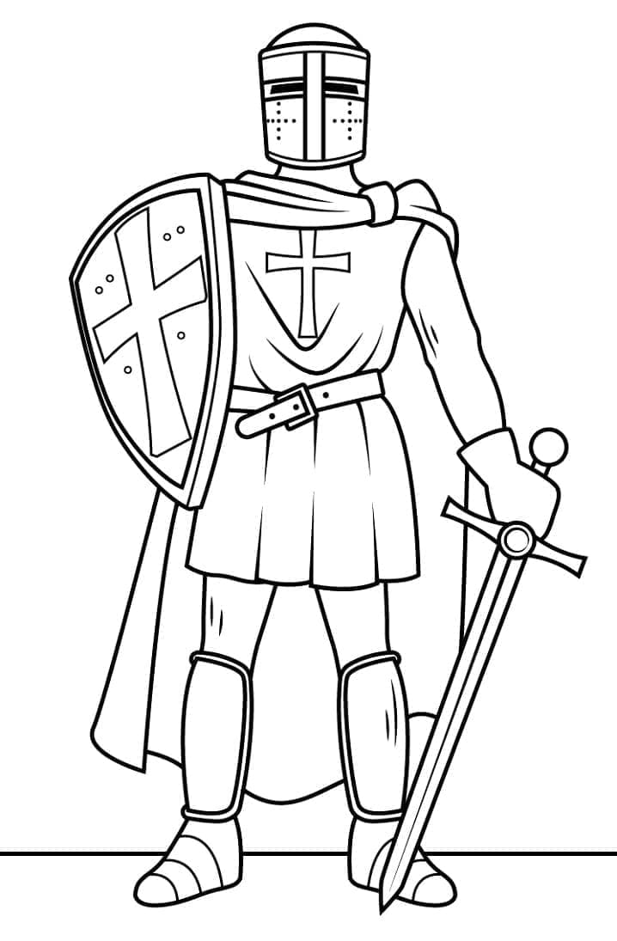

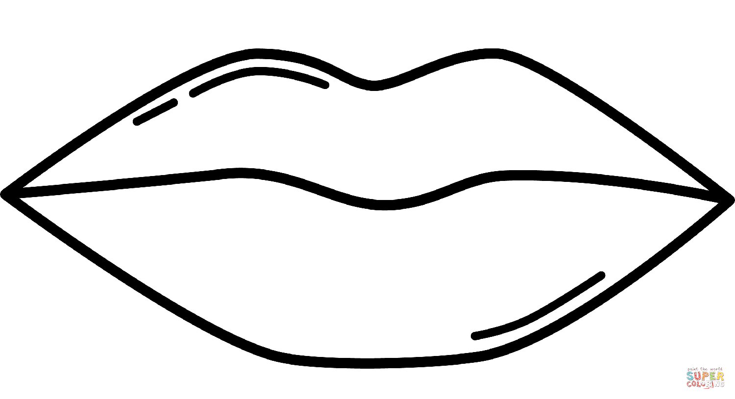

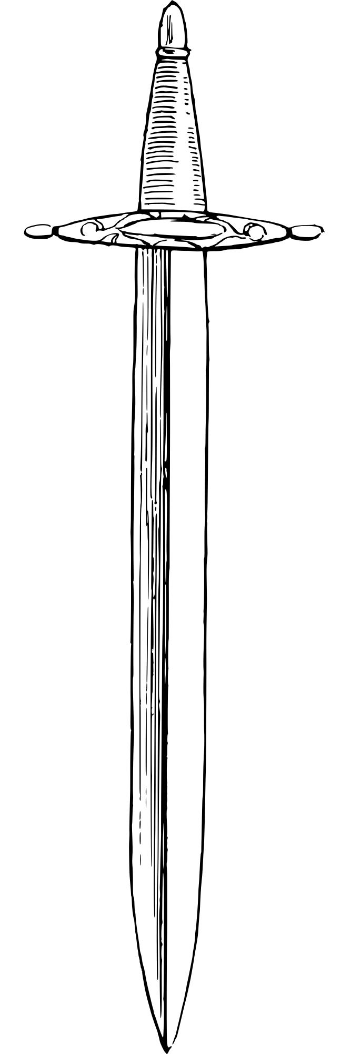
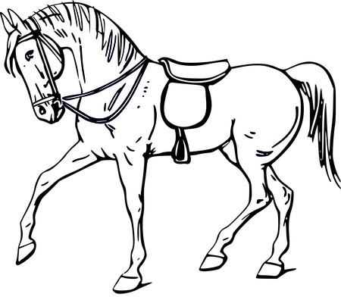

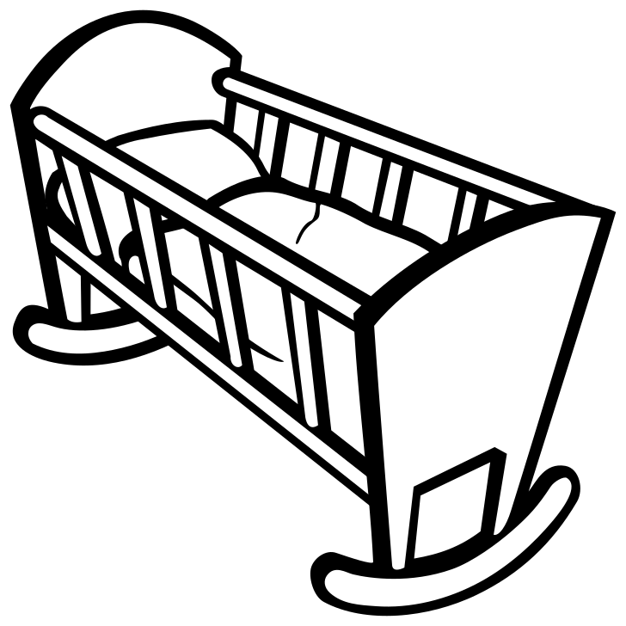

Veškeré obrázky naleznete na tomto odkazu:

https://www.google.com/search?sca_esv=ca099d9a36fc4ee2&q=hrad+omalov%C3%A1nky&tbm=isch&source=lnms&sa=X&ved=2ahUKEwjPnsrtpbyEAxXUgv0HHYWzDOAQ0pQJegQIChAB&biw=1920&bih=955&dpr=1

Vybarvi si omalovánku
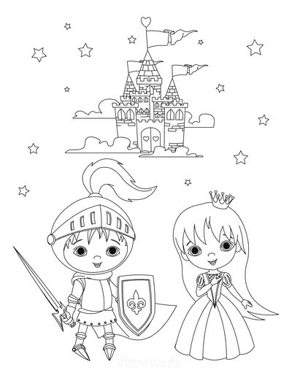

https://cz.pinterest.com/pin/82331499633540045/

